Технологическая карта образовательной деятельности по обучению грамоте в подготовительной логопедической группе по теме:
«Звуки с, сь. Буква С» (Саня и снеговик)

ЦЕЛИ И ЗАДАЧИ:
В ходе интегрированной образовательной деятельности дети должны:
- Закрепить правильное произношение звуков С – Сь научиться различать эти звуки на слух и в произношении;
- Тренироваться в определении места звуков С и Сь в словах;
- Тренироваться в делении слов на слоги;
- Проводить звуко-буквенный анализ слов САМИ, САНИ ;
- Тренироваться в согласовании существительных с прилагательными и причастиями.
- Образовывать слова способом словосложения (снег+ падает, снег +ход).
- Составлять и читать слова по первым звукам названий предметов изображённых на картинках (кроссворды)
- Развивать внимание, память, мышление;

ОБОРУДОВАНИЕ:

- Шарики Су-Джок;
- Звуковой настенный замок, индивидуальные звуковые домики (цветовые символы)
- Иллюстрации мальчик в зимней одежде, снеговик,
- Предметные картинки со звуками –с- сь- ( сапоги, сани, бусы, самокат, сок, апельсин, семь, синица, письмо, беседка)
- Зеркала, тетради, карандаши, разрезные азбуки,
- Индивидуальные карточки-кроссворды

Образовательные области по ФГОС | Вид деятельности | Содержание деятельности
Физическое развитие  Речевое развитие | Двигательная деятельность  Коммуникативная деятельность | 1. Психогимнастика  Какое сейчас время года? (зима). Покажите, как вы замерзли, съёжились. Давайте отогреемся и слепим снеговика – ставим снежный ком друг на друга, нам тяжело. Так трудились, что вспотели, отогрелись!  Пальчиковая игра «Домик». (с шариком)  Описание: упражнение выполняется сначала на правой руке, затем на левой.  В этом домике пять этажей: (катаем шарик по ладони)  На первом живет семейство ежей, надавливаем  поочередно на каждый пальчик)  На втором живет семейство зайчат,  На третьем - семейство рыжих бельчат,  На четвертом живет с птенцами синица,  На пятом сова - очень умная птица.  Ну, что же, пора нам обратно спуститься:  На пятом сова,  На четвертом синица,  Бельчата на третьем,  Зайчата - втором,  На первом ежи, мы еще к ним придем.  2. Выставляется изображение мальчика в зимней одежде.  Сегодня по дороге в детский сад я познакомилась с мальчиком, его зовут Саня. Хотите узнать, как он развлекался? Отгадайте загадку:  Его слепил мальчишка ловко,  из снега сделал он клубки.  Вместо носика морковку,  вместо глазок угольки.  На голову ведро одел  и соломенный парик.  А теперь скажи скорее  кто же это? (снеговик)  - Что делал Саша? (Лепил из снега снеговика)  - Ребята, послушайте, какой первый звук я выделю голосом ССССаша (Звук –с-).  - А сейчас СССЬнеговик (звук –сь-)  Правильно! Сегодня мы будем слушать, и произносить звук-с- и звук-схь-.-Сь – братец звука-с-. Они очень похожи, но в то же время разные.
Физическое развитие | Двигательная деятельность | 3. Артикуляционная гимнастика. Характеристика по артикуляционным признакам.  Посмотрите на себя в зеркало и произнесите звук –с- (наблюдение за положением органов артикуляции, за воздушной струей, голосом;  -Что делают губки? (улыбаются)  - Зубки? (заборчиком)  - Язычок? (горочкой у нижних резцов)  - Подставьте руку ко рту. Какая струйка воздуха: тёплая или холодная? (холодная)  - Положите руку на горло: поёт ли голосок?
Речевое развитие | Коммуникативная деятельность | 4. Ситуативный разговор, беседа.  Вывод: звук –С- голосить, петь  -Как он называется? (согласный, глухой, твёрдый, свистящий).  - Чем обозначается звук –С-? (синим кружочком)  - Где живёт? (в синем домике)  -Назовите звуки, которые здесь уже живут(П,К,Н,М,Ч, Б, Т, Д, Г).  - А сейчас произнесите звук –Сь-. Посмотрите на губки, они чуть-чуть улыбаются. Звук –Сь- - братец звука –С-. Он тоже согласный, глухой, свистящий, только мягкий.  Чем он обозначается? (зелёным кружочком)  Попеременное произнесение звуков –С- и –Сь- логопедом, детьми, хором, индивидуально, громко, тихо.
Речевое развитие.  Социально-коммуникативное развитие | Игровая деятельность | 5. Игра «Скажи НАОБОРОТ».  Логопед говорит твердо, а дети по цепочке говорят мягко и поднимают символ мягкого звука -Сь-  СА - …(ся) СУ - …(сю) САД - …(сядь)  ОСЫ - …(оси) ВЕС - …(весь) КВАС - …(квась)  СЫНЫ - …(сини) КОСЫ - … (коси)  НОСЫ - … (носи) СЫТА - …(сито)
Речевое развитие.  Социально-коммуникативное развитие | Игровая деятельность | 6. Игра «Подари картинки Сане и снеговику».  А) Подарим картинки Сане со звуком –С- (сапоги, сани, сок, бусы, самокат) Б) Снеговику со звуком –СЬ- (апельсин, семь, синица, письмо, беседка)
Физическое развитие | Двигательная деятельность | 7. Физкультминутка.  «Снеговик».  Мы зимою веселились (поскоки вокруг себя)  И играли и резвились (хлопки вправо-влево)  С горки весело катались (руками перед собой)  И снежками мы кидались (показывают, как кидаются)  А ещё снежки лепили (показывают, как лепят)  А потом снежки катили (катят)  Накатали целый ком! (показывают, разводя руки в стороны)  Величиною прямо с дом (крыша над головой)  Что за чудо получилось?  Глянь, оно зашевелилось!  Ожило в один лишь миг  Кто же это? (снеговик)  Какие слова со звуками –С- или –Сь- встретились нам в этой игре? (веселились, снежки, сугроб, снеговик)
Речевое развитие.  Социально-коммуникативное развитие  Художественно-эстетическое развитие | Коммуникативная деятельность  Игровая деятельность | 8. Чтение стихотворения «Снегопад» И. Лопухиной  Игра «Доскажи словечко»  Ох, как устали! Пойдемте домой и в окно понаблюдаем за погодой. Присядьте на ковер. Я прочитаю вам стихотворение, а вы поможете подобрать недостающее слово.  Тихо, тихо, как во сне падает на землю…..(снег)  С неба всё скользят пушинки – серебристые …(снежинки)  Кружатся над головой каруселью…. (снеговой)  На посёлки, на лужок всё снижается…. (снежок)  Землю белой чистой нежной застелил постелью …(снежной)  Вот веселье для ребят! Всё сильнее ….(снегопад)  Все бегут вперегонки, все хотят играть в ….(снежки)  Снежный ком на снежный ком – всё украсили ….(снежком)  Словно в белый пуховик нарядился….(снеговик)  Рядом снежная фигурка – это девочка…(снегурка).  На снегу-то, посмотри, с красной грудкой …. (снегири)  Словно в сказке, как во сне, землю всю украсил….(снег)  -Какие родственные слова встретились нам в тексте?
Речевое развитие. | Коммуникативная деятельность | 9. Согласование существительных с прилагательными и причастиями. Словообразование.  - Снег на солнышке искрится, значит, он какой? (искрящийся)  - Снег сверкает… (сверкающий)  - Снек серебрится…(серебристый)  - Снег рассыпается ...(рассыпчатый)  - Снег хрустит…(хрустящий)  - Снежинка какая? (хрустальная, серебристая, искристая)
Речевое развитие.  Познавательное развитие. | Коммуникативная деятельность  Продуктивная деятельность | 10. Звукобуквенный анализ слова: САНИ.  Загадка:  Ни машина, ни лошадка,  Деревянная площадка,  А под нею две полоски,  Из металла или доски.  Только по снегу скользят.  По асфальту не хотят.  С горки вниз стремятся сами  Удивительные… (сани)!  Сколько слогов в слове САНИ?  - Назовите первый звук? (С).  - Чем обозначим? (син.кр)  - Назовите второй звук? (А).  - Чем обозначим? (кр.кр)  - Назовите третий звук? (нь)  - Чем обозначим? (зел.кр)  - Назовите четвёртый звук? (И).  - Чем обозначим? (кр.кр)  - Посмотрите на схему слова.  - Сколько гласных в слове САНИ (2)?  - Сколько согласных? (2)  - Сколько всего звуков?(4)  - Положите сверху буквы.  - Прочитайте слово.
Речевое развитие.  Социально-коммуникативное развитие  Познавательное развитие | Коммуникативная деятельность  Продуктивная деятельность | 11. Работа по индивидуальным карточкам (см. приложение)  По первым звукам названий трёх предметов изображённых на картинках составь и прочитай слово: (сам, сон, сук)
Речевое развитие | Коммуникативная деятельность | 12. Итог занятия.  - Какую букву повторяли?  - Какие звуки эта буква обозначает?
Социально-коммуникативное развитие | Трудовая деятельность  (до начала и в ходе образовательной деятельности) | Выполнение трудовых поручений по подготовке к образовательному процессу.

Картинки - подарки
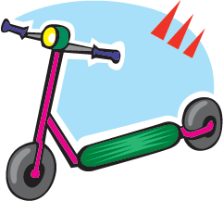
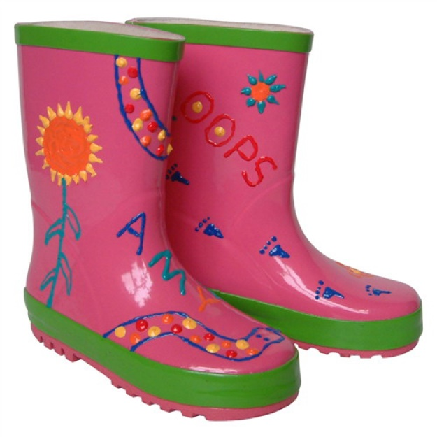

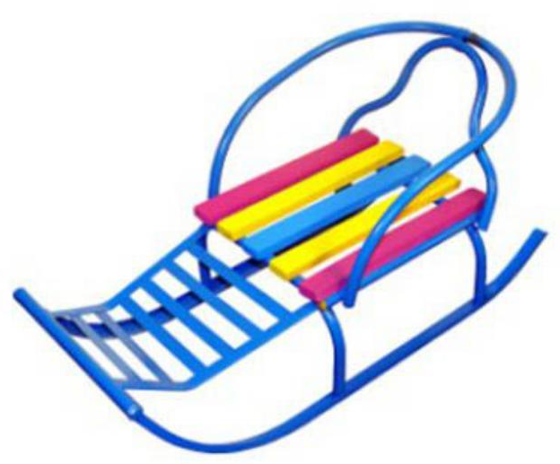



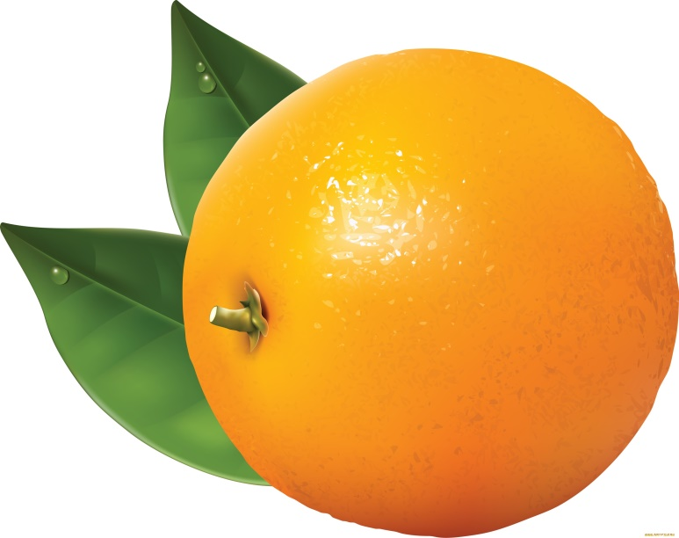

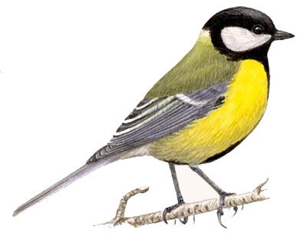


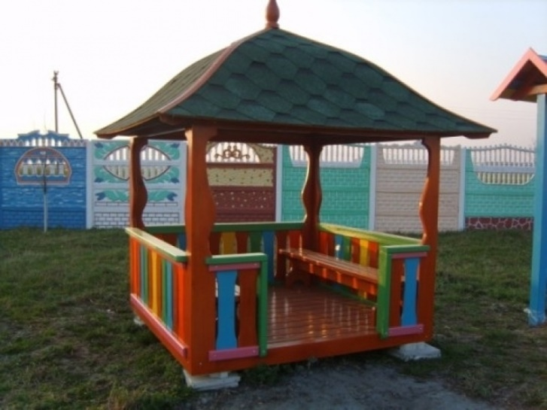

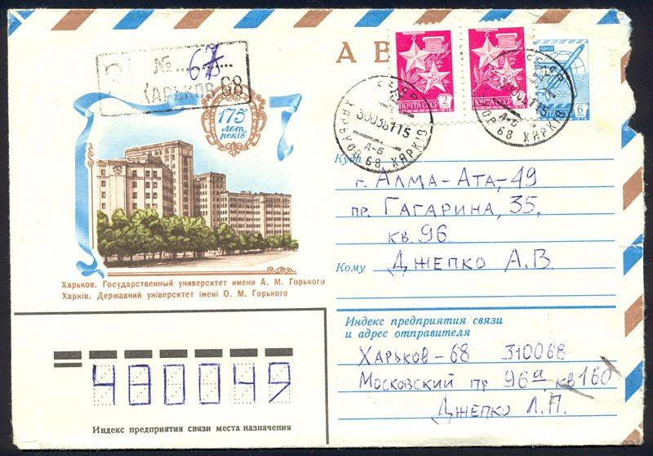

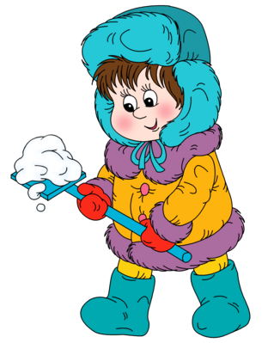



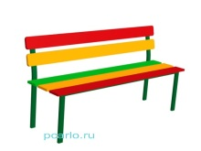 |  | 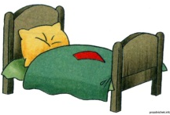

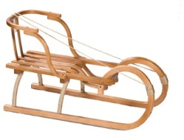 | 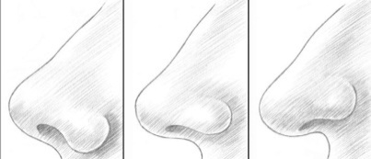  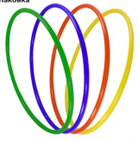

 | 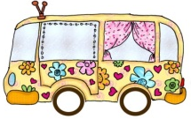 | 

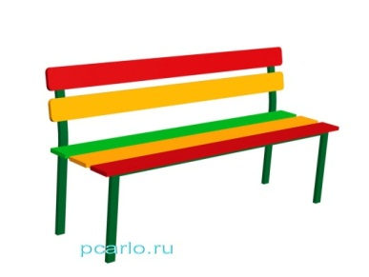 |  | 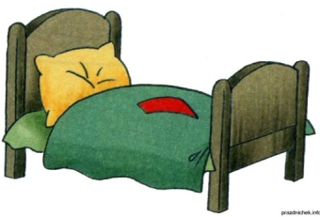

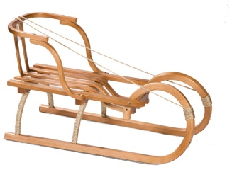 |  | 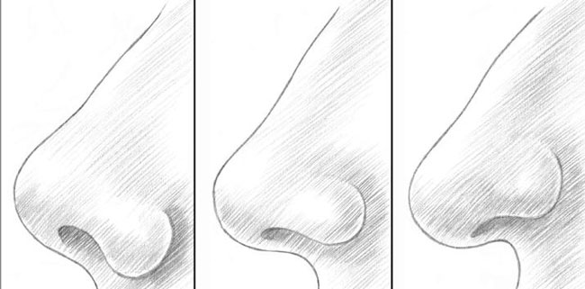

 | 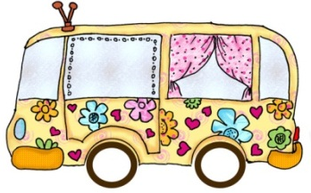 | 

